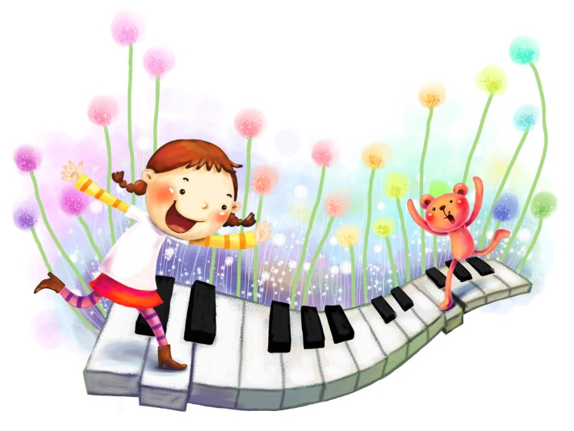
Рекомендации для родителей по использованию музыкотерапии в совместной деятельности с детьми ОВЗ

На успешность проведения занятия влияют позитивная личность педагога, владения им способами музыкального выражения -игрой на музыкальных инструментах и умение петь, а так включение в профилактический и коррекционный процесс фактора групповой динамики, взаимного психоэмоционального положительного заражения, сопереживания и сочувствия между участниками групповых музыкальных занятий.
Необходимо определить индивидуальный курс коррекции для детей с теми или другими нарушениями и тактику после его окончания. Имеют значение количество и продолжительность сеансов музыкотерапии ( от 15 минут до 45 минут), кратность применения в неделю 1-7 раз.
В помещении для проведения музыкальной терапии должны быть максимально удобные стулья, кресла или коврики, а освещение - искусственным, чтобы добиться отвлечения от реального течения времени ( светового дня) и усилить эмоциональное действие сеанса.
Так же следует помнить, что коррекционные музыкальные сеансы должны проводиться не на голодный желудок и не раннее чем через 2 часа после еды.
Перед принятием сеанса музыкотерапии детей нужно обязательно настроить. Они должны расслабиться- это поможет им "открыть двери бессознательного" и принять в полной мере действие музыки. При этом не важно, какое действие оказывает музыка - успокаивающее, стимулирующее или поднимающее настроение.
Важно правильно выбрать позу. Лечение музыкой должно быть достаточно коротким, что бы не вызывать усталости и возможных защитных реакций.

Силу и громкость музыки нужно осторожно регулировать. Малую громкость следует выбирать не только для успокаивающей, но и для стимулирующей музыки. Большая громкость утомляети потрясает нервную систему.
После прослушивания лечебной музыки нужно отдохнуть некоторое время. Это благоприятствует ее полному, не нарушающему душевное равновесие, действию на бессознательное.
Известно, что бессознательное наиболее активно во время сна, при этом оно так же восприимчиво и к внешним импульсам. Поэтому особенно рекомендуется для агрессивных, беспокойных, гиперактивных детей использовать терапевтическую музыку во время сна.
Желательно использовать инструментальную классическую и специально лечебную музыку, но не вокальную и не самую популярную т.к. они несут ненужную смысловую нагрузку. Выбор музыкальных произведений должен быть хорошо продуман. Он гораздо сложнее, чем может действовать на нервы человеку, отягощенному горем. На человека в состоянии возбуждения и смятения вряд ли окажет глубокое впечатление торжественное адажио, от него он станет еще более беспокойным. С другой стороны, когда человек прибывающий в унынии слышит грустную музыку, это может поднять ему настроение.
В рамках сеанса музыкальной терапии можно и нужно использовать различные активные приемы, упражнения и методы, описанные выше, такие как двигательные упражнения и танцы, ритмические и дыхательные упражнения, драматизация лечебных спектаклей - игр, активизация зрительных образов и представлений, музицирование, игротерапия, вокалотерапия, арттерапия, цветотерапия, сказкотерапия и другие методы.

